Государственное бюджетное дошкольное образовательное учреждение детский сад № 15 общеразвивающего вида Петродворцового района Санкт –Петербург

План- конспект музыкального занятия в подготовительной к школе группе.

Тема: « Осеннее путешествие»

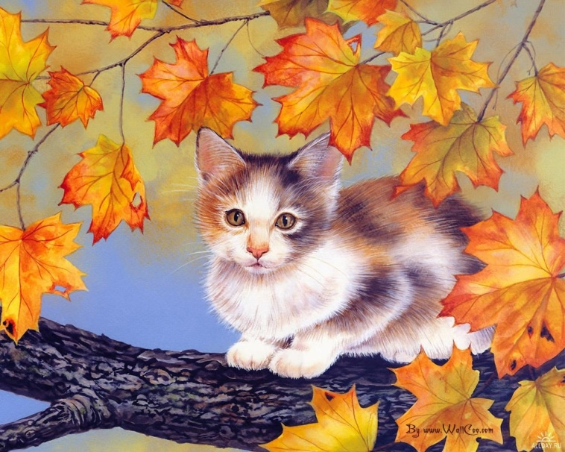

Подготовила и провела:
Музыкальный руководитель ГБДОУ детский сад №15
С.А. Черепнина

Санкт-Петербург
2013 г.

Цель: С помощью музыки развивать у дошкольников чувство ритма.

Задачи:

1. учить детей слышать музыкальные паузы.
2.развивать общую моторику, дыхание, певческие навыки, воображение и ассоциативно-образное мышление;
3.воспитывать доброжелательное отношение друг к другу, и к родной природе.

Технологии, применяемые на занятиях:
1.Элементы методики обучения дошкольников, на основе интеллектуального тренинга Е.Д. Сафроновой ( мнемотаблица)
-Разучивание песни «Осень, как рыжая кошка» муз. Н.М. Куликовой
2. « Элементарное музицирование» Т.Э. Тютюнниковой
-игра на детских музыкальных инструментах
3.В.В. Емельянов « Фонопедический метод развития голоса»
Упражнения на развитие голоса
4. Здоровье- сберегающая технология
Упражнения на развитие певческого дыхания
5.Логоритмические упражнения
Форма проведения: групповая.
Место проведения: музыкальный зал.
Оборудование: фортепьяно, магнитофон.
Музыкальный материал:
- А. Вивальди « Осень»
- «Музыка леса»
- « Осенняя песня П. И. Чайковского
- « Осень как рыжая кошка» Н.М. Куликовой
- «Пляска с ложками» р.н.п.
Ход занятия:
Дети заходят в зал под музыку А. Вивальди « Осень» и встают в шахматном порядке.
Вводная часть:
Музыкальное приветствие.
Музыкальный руководитель: « Ребята, сегодня у нас с вами необычное занятие. Мы отправимся в путешествие по осеннему лесу. Но сначала нам нужно хорошенько подкрепиться! Давайте –ка выкопаем сладкую репу!
Проводится игра « Репка» В.В.Емельянов
Ну что ж ,подкрепились, пора и в путь дорогу! Садитесь в машину и поехали!
Упражнение « Машинки»В.В. Емельянов
Основная часть:
Музыкальный руководитель:
Ребята, вот мы и приехали в осенний лес, что это за звуки?
Звучит « музыка леса»
(дети садятся)
Музыкальный руководитель: Ребята, послушайте, сколько разных птиц мы можем услышать в лесу, а сейчас мы подойдем к березке, а на ней сидит одна птичка- кукушечка. Она поет « ку-ку» ( на одной ноте), давайте пропоем вместе. А теперь она перелетела повыше . ( дети с показом руки повторяют за музыкальным руководителем и пропевают)(работа над унисоном)
Ребята , а давайте позовем « Эхо»
Игра « Эхо»В.В. Емельянов
Музыкальный руководитель: Ребята «эхо» нас не видит, но за то может нас слышать,
давайте представимся, кто мы такие.
Игра «Слово на ладошках» Е. Поплянова ( работа над ритмом)
Музыкальный руководитель: Давайте отдохнем и послушаем музыку (напомнить о посадке). Я вам сыграю отрывок из музыкального произведения, которое написал П. И. Чайковский. Вы знаете этого композитора (показать портрет). Произведение называется «Октябрь», «Осенняя песня».
«Осень, осыпается весь наш бедный сад,
Листья пожелтелые по ветру летят…»
Как вы думаете, какой характер музыки в этом произведении?
Вариант ответа: музыка грустная, печальная, неторопливая, дождливая, плачущая.
Вариант ответа: но осенью бывает тепло, светит солнце, значит музыка может быть солнечной, светлой, радостной и веселой.
Музыкальный руководитель: Сядьте поудобнее и слушайте внимательно.
Исполняется «Осенняя песня» П. И. Чайковского (живое исполнение)
Музыкальный руководитель: Кто хочет ответить какая же музыка в произведении?
Вариант ответа: сначала музыка была грустная, печальная, плачущая, потом она стала немного веселее, солнечнее радостнее.
Музыкальный руководитель: Правильно мы назвали ее характер до прослушивания? /ДА/
Музыкальный руководитель: Молодцы! Значит в музыке изображены две осени. Одна - печальная, с холодом и дождями; другая осень – теплая и солнечная. Как ее еще называют?
Дети. «Золотая осень».
Музыкальный руководитель: Почему?
Дети: Листочки на деревьях желтые, они блестят на солнце.
Музыкальный руководитель: Каким бы цветом вы раскрасили грустную, печальную, дождливую осень? /Предлагает выбрать цвет, используя цветные листочки
Дети выбирают серый, синий и фиолетовый цвет.
Музыкальный руководитель: А солнечную осень?
Дети выбирают желтый, оранжевый, золотой, красный цвет.
Музыкальный руководитель: Молодцы!
Кто самый внимательный и догадается, что за песенка к нам пришла в гости?
(детям показывается мнемотаблица песни « Осень как рыжая кошка»)
А чтобы нам было веселей, рыжая кошка прибежала к нам в гости послушать нашу песенку.
Работа над песней (особое внимание уделить музыкальным паузам).
Ребята, я предлагаю вам выбрать музыкальный инструмент к этой песне.
(дети выбирают металлофон, треугольник)
А теперь давайте украсим нашу песенку «дождиком»
Дети исполняют песню с музыкальными инструментами.
Музыкальный руководитель: А теперь друзья продолжаем наше осеннее путешествие и давайте заглянем в гости к ежику.
Логоритмическое упражнение: «Ежик», продолжаем прогулку и вдруг мы попали в болото, а там….
Логоритмическое упражнение:«Цапля сильно щиплет щуку»
Музыкальный руководитель: Дружно за руки беритесь в круг широкий становитесь.
«Пляска с ложками» Р.н.п.
Вот и закончилось наше путешествие ,вам понравилось? Мне бы хотелось, чтобы вы рассказали о нем своим родителям и нарисовали, то что больше всего понравилось, какую вы видите осень?А сейчас давайте скажем друг другу до-свиданья!Дети выходят под музыку А.Вивальди « Осень»

